三年丁班陳毅睿
劍齒虎是指多種不同的物種，主要是分類在貓科下的劍齒虎亞科、鬣齒獸科及獵貓科，且包括有袋下綱的兩個科，生存於新生代的不同時期，各自演化出像劍的犬齒。牠們的上犬齒最長可達20厘米，縱然口合起來，其犬齒仍然清晰可見。劍齒虎一般都較現今的貓科粗壯，彷彿像熊一般。
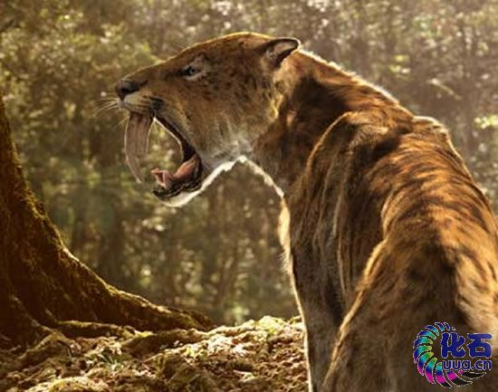
因為劍齒虎很帥

